Яхницька спеціальна загальноосвітня школа - інтернат

Полтавської обласної ради

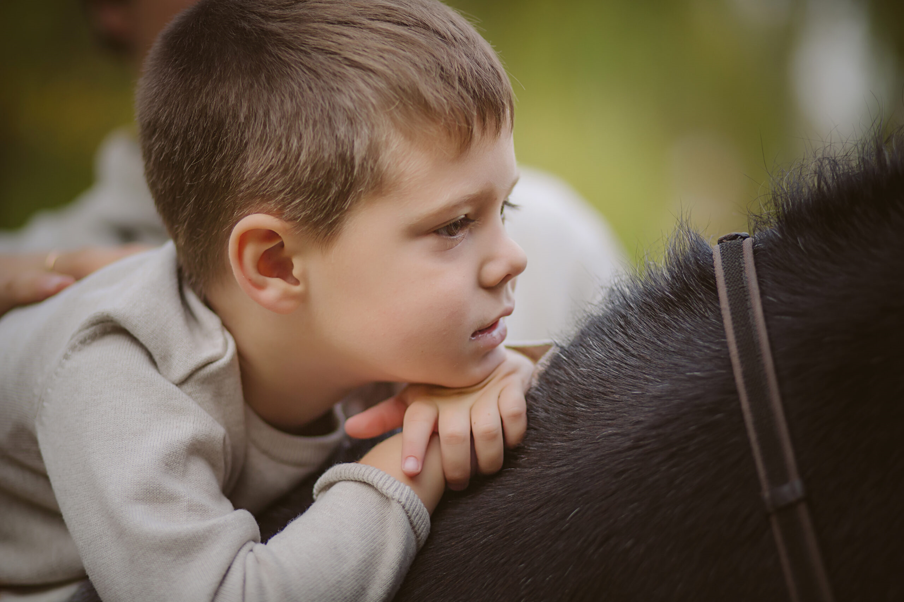

**СУЧАСНІ ТЕХНОЛОГІЇ НАВЧАННЯ ДІТЕЙ З ОСОБЛИВИМИ ОСВІТНІМИ ПОТРЕБАМИ В НОВІЙ УКРАЇНСЬКІЙ ШКОЛІ**

**Підготувала**

**заступник директора**

**з навчальної роботи**

**Сербіненко Л.В.**

Яхники

2023

У Концепції Нової української школи зазначено те, що кожна дитина, незалежно від її здібностей, має право на успіх в житті, максимальне розкриття власних здібностей, яке може запропонувати якісна освіта. Тому забезпечення оптимальних умов навчання, виховання та розвитку школярів з особливими освітніми потребами є важливим завданням сьогодення.

Одним із пріоритетів удосконалення системи освіти в Україні в контексті трансформаційних змін в суспільстві є забезпечення її компетентнісної спрямованості, реалізація інноваційного потенціалу навчальних закладів щодо розвитку життєвої компетентності підростаючого покоління. Реалізація компетентнісного підходу є ключовою стратегією Нової української школи, що передбачає оновлення змісту освіти, формування необхідних життєвих компетентностей учнів. Компетентнісний підхід визначає спрямованість освітнього процесу на досягнення результатів, якими є ієрархічно підпорядковані компетентності учнів: ключові, предметні та життєві. В умовах запровадження концепції Нової української школи відбувається процес модернізації освіти дітей з інтелектуальними порушеннями, якому сприяють розробка та впровадження Державного стандарту початкової освіти, типових освітніх програм навчання, визначення змісту корекційно - розвиткової роботи як в умовах системи спеціальної освіти, так і в умовах інклюзивного навчання. Життєва компетентність осіб з порушеннями інтелектуального розвитку розглядається як здатність цілісно реалізовувати на практиці знання, уміння, навички, досвід і цінності, набуті та необхідні для успішної самореалізації у житті, навчанні та праці. Сучасні технології навчання учнів з інтелектуальними порушеннями спрямовано на підготовку школярів до самостійної життєдіяльності, успішної подальшої соціально - трудової адаптації, розвиток їхніх пізнавальних здібностей, компетентностей та наскрізних умінь відповідно до вікових та індивідуальних психофізіологічних особливостей і потреб. Реалізація технологій навчання відбувається на основі впровадження типових освітніх програм для дітей з порушеннями інтелектуального розвитку, створення сучасного освітнього середовища, підготовлених вчителів, які розкривають пізнавальний потенціал учнів, забезпечуючи доступність якісної освіти та успішну соціалізацію школярів. Типові освітні програми для молодших учнів із порушеннями інтелектуального розвитку розроблено відповідно до Закону України «Про освіту», Концепції Нової української школи, Державного стандарту початкової освіти, сучасних досягнень спеціальної педагогіки та психології щодо навчально - пізнавальних можливостей дітей із порушеннями інтелектуального розвитку. У програмах визначено вимоги до конкретних очікуваних результатів навчання (предметно - орієнтовані компетентності); вказано відповідний зміст кожного навчального предмета чи інтегрованого курсу. До кожного предмета чи інтегрованого курсу представлено корекційно - розвивальні завдання та прийоми, реалізація яких є обов’язковою умовою навчання. При реалізації навчання слід дотримуватись принципів корекційно - розвивальної спрямованості; узгодження цілей, змісту і очікуваних результатів навчання; науковості, доступності і практичної спрямованості; логічної послідовності й достатності засвоєння учнями предметних компетентностей; адаптації до індивідуальних особливостей, інтелектуальних і фізичних можливостей, потреб та інтересів учнів. Зміст навчання має потенціал для формування в учнів з інтелектуальними порушеннями ключових компетентностей: комунікативно - мовленннєвої, математичної, природничої, соціально - трудової, екологічної, інформаційно - комунікаційної, громадянської, соціальної, культурної, здоров’язбережувальної. Спільними для всіх ключових компетентностей є такі вміння: спілкуватися, взаємодіяти та співпрацювати з дорослим та однолітками, сприймати інструкції та навчальні завдання, керувати емоціями, регулювати власну поведінку. Враховуючи інтегрований характер компетентностей, у процесі реалізації Типової освітньої програми рекомендується використовувати внутрішньо - предметні і міжпредметні зв’язки, які сприяють цілісності результатів початкової освіти та переносу вмінь у нові ситуації. Вимоги до змісту навчання дітей з інтелектуальними порушеннями, котрі розпочинають навчання у початковій школі, мають враховувати досягнення попереднього етапу їхнього розвитку. Предметні компетентності для дітей з різним рівнем інтелектуальних порушень мають диференційований характер (для дітей з легким та помірним ступенем). Зміст навчання для таких учнів добирається індивідуально, відповідно до їхніх пізнавальних можливостей. Індивідуальна освітня траєкторія для учнів з інтелектуальними порушеннями помірного ступеня охоплює предметний та соціально - орієнтований напрями навчання. Ключову роль відіграють не навчальні дисципліни, а предмети, що сприяють формуванню та розвитку життєвонеобхідних компетенцій. Наскрізними корекційно - розвивальними напрямами для таких дітей є:

• розвиток навичок соціально - побутового орієнтування;

• формування навичок здорового способу життя;

• розвиток навичок самообслуговування;

• формування навичок комунікації;

• навчання побутовій ручній праці;

• навчання грамоті та елементарним рахунку.

У Типових програмах для навчання молодших школярів з інтелектуальними порушеннями представлено:

• орієнтовний зміст навчального матеріалу;

• предметно-орієнтовані компетентності;

• життєва компетентність, що охоплює результати сформованості в учнів пізнавальних та соціально-адаптивних здібностей відповідно до мети та змістового наповнення галузі.

Зберігаючи наступність із дошкільним періодом дитинства, початкова школа забезпечує подальше становлення особистості дитини, її фізичний, інтелектуальний, соціальний розвиток; формує здатність до творчого самовираження, розвитку пізнавальної діяльності, виховує ціннісне ставлення до держави, рідного краю, української культури, пошанування своєї гідності та інших людей, збереження здоров’я. Згідно із Законом України «Про освіту», на основі Державного стандарту й Типової освітньої програми заклади освіти, наукові установи та інші суб’єкти освітньої діяльності можуть розробляти освітні програми - єдиний комплекс освітніх компонентів (предметів, індивідуальних проектів, контрольних заходів тощо), спланованих і організованих для досягнення визначених результатів навчання. Освітні програми можуть відрізнятися від Типової освітньої програми послідовністю викладання навчального матеріалу, обсягом його вивчення, наявністю додаткових компонентів змісту або використанням оригінальних форм, методів і засобів навчання. Слід зазначити, що вибір форм і методів навчання, розподіл годин за темами вчитель визначає самостійно, враховуючи пізнавальні здібності та можливості учнів з порушеннями інтелектуального розвитку, конкретні умови роботи, забезпечуючи водночас досягнення корекційно - розвивальних завдань та орієнтовних очікуваних результатів, зазначених у програмі. Упродовж навчання в початковій школі, переважна більшість учнів, навчаються способам самоконтролю, що сприяє вихованню відповідальності, розвитку інтересу, своєчасному виявленню прогалин у знаннях, уміннях, навичках та їх корекції. Важливим є аналізувати хід реалізації навчальної програми й ухвалювати рішення щодо коригування програми і методів навчання відповідно до індивідуальних потреб дитини; мотивувати прагнення здобути максимально можливі результати; виховувати ціннісні якості особистості, бажання навчатися, не боятися помилок, переконання у власних можливостях і здібностях.

Отже, основною новацією, яка входить у практику навчання учнів з інтелектуальними порушеннями є структурування змісту початкової освіти на засадах інтегрованого підходу в навчанні. Дидактичний зміст процесу інтеграції полягає у взаємозв’язку змісту, методів і форм роботи. Відповідно інтеграцію навчального матеріалу з різних навчальних предметів здійснюють навколо певного об’єкту чи явища довкілля, або навколо розв’язання проблеми міжпредметного характеру, або для створення творчого продукту. Тепер учителеві дається змога самостійно обирати й формувати інтегрований та автономний спосіб подання змісту освітніх галузей, добирати дидактичний інструментарій, орієнтуючись на індивідуальні пізнавальні запити і можливості учнів (рівень навченості, актуальні стани потреб, мотивів, цілей, сенсорного та емоційно - вольового розвитку). Зміст інтегрованих курсів передбачає систематичне розширення і поглиблення знань та повторення теоретичного і практичного матеріалу з метою усвідомлення та узагальнення сутності явищ та процесів, відповідно до вікових та пізнавальних особливостей учнів. При вивченні інтегрованих курсів та предметів вчитель вирішує спільні навчальні та виховні завдання, що сприяють всебічному розвитку особистості учня, корекції його пізнавальної, мовленнєвої, сенсомоторної, емоційно - вольової та особистісної сфер розвитку. Особливого значення у дидактико - методичній організації навчання надається його зв’язку з життям, практикою застосування здобутих уявлень, знань, навичок поведінки в життєвих ситуаціях. Обмеженість відповідного досвіду учнів з порушеннями інтелектуального розвитку потребує постійного залучення й аналізу їхніх вражень, чуттєвої опори на результати дослідження об’єктів і явищ навколишнього світу. Педагогічна стратегія, яка опирається на наслідувальні механізми у розвитку пізнавальних процесів молодших школярів, і передбачає пріоритетне використання наочності, зорових опор, зразків, алгоритмів, поетапного контролю, збагачується полісенсорним підходом, що зумовлює активізацію пізнавально - комунікативної діяльності учнів, сприймання ними властивостей і якостей предметів і явищ природного і соціального оточення, здійснення пошукової діяльності, що в цілому сприяє ефективному формуванню ключових та предметних компетентностей учнів.

Отже, використання педагогами інноваційного змісту Типових освітніх програм навчання молодших школярів з інтелектуальними порушеннями в закладах загальної середньої освіти сприятиме забезпеченню передумов для цілеспрямованого взаємозв’язку навчання та розвитку учнів, формування їхньої життєвої компетентності.

Найціннішим результатом Нової української школи для дітей з особливими освітніми потребами є забезпечення сприятливих умов для розвитку кожної дитини, її творчих здібностей та пізнавальних можливостей і допоможуть у цьому ігрова – терапія, арттерапія(реабілітація шляхом творчості), казкотерапія, лікувальна терапія, аромотерапія.

**Ігрова терапія** – процес спільного з дитиною переживання і осмислення будь-якої життєвої ситуації, що подана в ігровій формі. Головне значення гри полягає в тому, що завдяки особливим ігровим способам дитина моделює взаємодію з навколишнім світом та людські стосунки. Це надає опанованим раніше предметним діям певного сенсу. Отже, у ході гри дитина засвоює мотиви людської діяльності. На основі цього формується прагнення до суспільноважливої діяльності, що стає основним моментом готовності до шкільного навчання та трудової діяльності. **Комп'ютерні ігри** - це потужний резерв в ігротерапії. Ігри повинні бути не тільки елементом розваги, а й тренуванням ряду емоційних, психічних і моторних функцій. Вони дозволяють моделювати різні стани, як сенсорні, так і емоційні, тренують координацію, рух, включають механізм «око-рука». Ігри сприяють формуванню таких якостей, як ухвалення рішення, подолання страху перед непередбаченими обставинами. Існують ігри, які вимагають вміння утримувати в пам'яті і управляти досить великою кількістю параметрів одночасно (стратегічні, тактичні, рольові ігри), інші дозволяють програвати екстремальні стани (автомобільні гонки, а також інші симулятори).

**Арттерапія** – це метод, який допомагає дитині пережити внутрішню тривогу, страхи з допомогою творчості. Цей метод є досить актуальним у наш час, адже це профілактика важчих проявів наслідків війни. Дитині пропонують помалювати, потанцювати, поліпити – і саме завдяки цій діяльності відбувається корекція емоційного та психічного станів.

**Казкотерапія** - це процес пошуку сенсу, розшифровка знань про світ і систему взаємовідносин; утворення зв'язку між казковими подіями та поведінкою в реальному житті; перенесення казкового змісту в реальність; активізації ресурсів, потенціалу особистості.

**Лікувальна терапія** для дітей має велике значення, особливо лікувальна гімнастика. У результаті різних засобів руху знімається втома, змінюється реактивність організму, підвищується його стійкість, активізується діяльність мозку. Є дельфінотерапія, іпотерапія (лікування дельфінами і кіньми) сприяє лікуванню аутизму, депресії, астенічного (хронічна втома) і посттравматичного синдромів, наслідків ДЦП.

**Аромотерапія *-*** метод терапії з застосуванням ефірних олій, які вводяться в організм через дихальні шляхи і через шкіру.  Використовують його для підвищення тонусу організму, зміцнення здоров'я, лікування простудних захворювань. Наприклад, аромат евкаліпта знижує сонливість, яка викликана перенапруженням; запах лаванди допомагає розслабитися та зосереджуватися.

***Поради вчителям та батькам у забезпеченні психологічного здоров'я дітей, які мають особливі освітні потреби***

*Поставте в доступі дитини матеріали для творчості.* Кольорових олівців і паперу вже цілком достатньо. Та якщо є можливість, урізноманітніть вибір: додайте пластилін (він чудово працює зі збудженими, нервовими дітками), кольоровий папір та ножиці для вирізання, клаптики тканини, з яких можна робити мотанки. Глина — чудовий терапевтичний матеріал, вона природна, жива й заняття з нею лікують навіть психосоматичні захворювання. Також добре працювати з піском: можна будувати замки, фігурки — а потім руйнувати їх. Важливо, щоб бодай якісь матеріали завжди були під рукою, аби дитина могла творити спонтанно, щойно у неї виникне таке бажання.

*Обговорюйте малюнок (зліплену фігурку або мотанку).* Коли дитина проговорює малюнок (що на ньому зображено, чому, що відчуває і чого хоче той чи інший герой), вона вчиться розпізнавати й усвідомлювати власні почуття. Це дуже важлива навичка щасливої людини.

Не критикуйте й не давайте порад. Не варто питати: "А чому у тебе сонце зелене?" або казати: "В зайчика не буває чотирьох вух!". Не плутайте це зі зворотним зв'язком. Можна сказати: "Я дещо помітив/-ла у твоєму малюнку, якщо ти не проти, я розповім".

*Не лякайтеся негативу.* Темні кольори, програвання сцен насильства для дитини, яка зазнала травматичного досвіду війни, — норма. Тут важлива реакція дорослого. В жодному разі не лякайтеся, не хапайтеся за серце, не намагайтеся відволікти дитину (якщо вона, наприклад, програє сцени насильства). Інакше може відбутися фіксація на переживанні, а це посилює й без того велике навантаження на психіку дитини. Зберігайте спокій, від вас повинен йти посил: з тобою все ок, що б не відбувалося, я це витримаю.

Пропонуйте помалювати не ведучою рукою (правшам — лівою і навпаки). Цей спосіб дозволяє швидше "достукатися" до підсвідомості.

*Пам'ятайте, що продукт творчості – це продовження "Я" дитини.* Дитина має право вирішувати, що робити з малюнком далі (повісити на стіну, зберегти чи порвати) та кому його показувати. В жодному разі не постіть фото в соцмережах, якщо дитина не давала вам на це дозволу. Дітям, а особливо дошкільнятам, важлива батьківська похвала. Щиро захоплюйтеся творчістю дитини!

    Отже, сучасні інноваційні технології дозволяють кожній дитині залишатися самою собою, не відчувати незручності, образи від порівняння з іншими учасниками групи, класу та просуватися в розвитку відповідно до своїх природних можливостей.

**Література:**

1. Байбара Т. Компетентнісний підхід в початковій ланці освіти: теоретичний аспект / Т. Байбара // Початкова школа. – 2018. – No 5. – С. 46 – 56.

2. Бібік Н. Компетентність і компетенції у результатах початкової освіти / Н. Бібік // Початкова школа. – 2018. – № 9. – С. 1 – 4

3.Войтко В. Навчання і виховання дітей з особливими потребами: сучасні підходи., КЗ «КОІППО імені Василя Сухомлинського» 2016 р.

4. Гета А.В. Заіка В.М., Коваленко В, В. та ін. Сучасні засоби ІКТ підтримки інклюзивного навчання : навчальний посібник / за заг. ред. Ю. Г. Носенко. – Полтава : ПУЕТ, 2018.

5.Еременко І.Г. Олігофренопедагогіка. – К.: 1985. – 327с. – С.47.

6.Колупаєва А.А. Діти з особливими освітніми потребами та організація їх навчання. Видання доповнене та перероблене: наук.-метод.посіб./ А.А. Колупаєва, Л.О. Савчук., К. : Видавнича група » АТОПОЛ», 2011.Серія «Інклюзивна освіта»

7. Нагорна О. Б. Особливості корекційно-виховної роботи з дітьми з особливими освітніми потребами: навчально-методичний посібник / О. Б. Нагорна. – Рівне, 2016.

8.Порошенко М.А.Інклюзивна освіта: навчальний посібник – Київ. ТОВ «Агенство «Україна», 2019.

9. Таранченко О. М. Стратегія сучасного викладання: надання підтримки учням з особливими потребами в умовах інклюзивного навчання / О. М. Таранченко // Початкова школа. 2013, № 4.